Схема расположения земельного участка или земельных участков на кадастровом плане территории
Условный номер земельного участка: 38:30:011401:249/чзу1
Площадь земельного участка 131 кв.м.
Система координат МСК-38, зона 2
Обозначение характерных точек границ | Координаты, м
 | X | Y
1 | 2 | 3
1 | 636000.52 | 2280832.36
2 | 636023.87 | 2280873.78
3 | 636017.79 | 2280870.05
4 | 636016.10 | 2280865.54
5 | 635997.88 | 2280833.85
1 | 636000.52 | 2280832.36
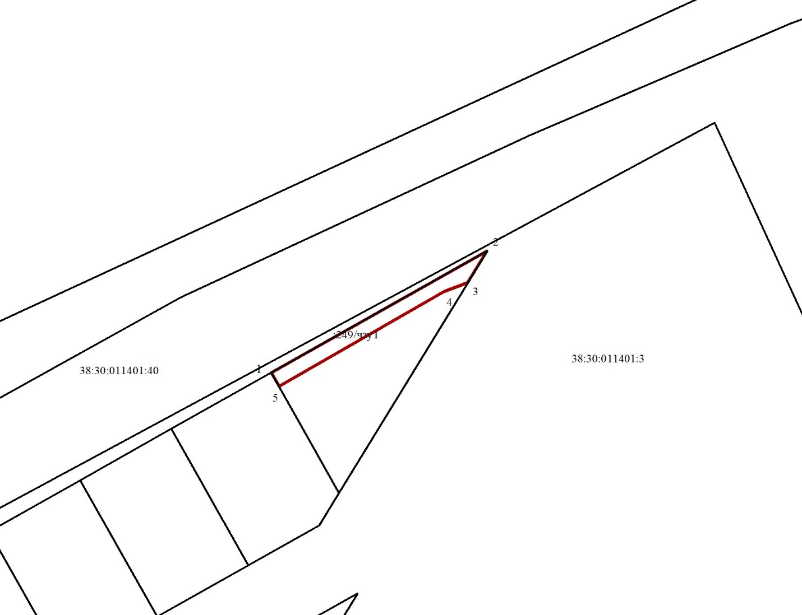
Масштаб 1:5000
Условные обозначения:
- граница образуемого земельного участка;
- граница земельного участка, сведения о котором имеются в ЕГРН;
1 - характерная точка границы земельного участка, полученная в ходе проведения кадастровых работ;
38:30:011401 – кадастровый номер кадастрового квартала;
:249/чзу1 - обозначение земельного участка, в отношении которого проводятся кадастровые работы.

